国都报告系列 2012年8月31日 星期五
国都钢材周报

需求疲弱 螺纹钢弱势整理
【本周焦点】
国都期货研发服务部
分析师：徐力
执业编号：F0278578
电话：010-84183072
邮箱：xuli@guodu.cc

地址：北京市东城区东直门南大街3号国华投资大厦10层
国都期货有限公司
网址：www.guodu.cc


1、市场聚焦美国财政悬崖及欧债问题
美国大选尘埃落定后，财政悬崖的解决进展便始终成为了市场最为关心的话题之一，美国联邦储备委员会主席贝南克周二发表讲话称，美国就业市场仍远未达到健康状态，暗示Fed 可能暂时还不准备缩减债券购买计划的规模。贝南克警告称，若美国国会没能达成预算协议，经济后果就会显现。他还称，Fed 没有足够能力在减支幅度过大的情况下遏制经济衰退。穆迪降法国AAA 评级一级至Aa1，评级展望维持负面，并且将其余三个欧元区AAA 评级国家德国、荷兰与奥地利的评级展望均仍列为负面，意味着今后将观察这些国家是否需要降级。当地时间11 月20 日，欧元区17 国财长会议在布鲁塞尔举行会议，就希腊援助问题商讨对策，但会议并未能就希腊问题达成一致，下周一欧盟财长会议将继续召开。从相关报道来看，欧元集团主席容克表示，欧元集团评估过多种选项，但需要做更多技术性的工作，欧元集团非常接近达成协议，欧元集团跟IMF 正在弥合有关希腊债务可持续性的分歧，不知道希腊的救助资金什么时候会发放。
2、汇丰PMI 初值向好
汇丰控股(HSBCHoldings)周四(11 月22 日)公布的数据显示，中国11 月制造业活动大幅好转，为13 个月以来首次重返50 水平上方。具体数据显示，中国11 月汇丰制造业采购经理人指数(PMI)预览值升至50.4，前值49.5。表明临近年末经济复苏动能持续增强，但因全球经济增长依然脆弱，因此对市场的提振力度较为有限，而且，PMI 数值的走好亦打压了市场对中国政府出台宽松政策提振经济的预期。
3、10 月粗钢产量增加 供给压力持续不减
从中钢协公布的11 月上旬数据显示，全国预估日产量为195.67 万吨，旬环比增1.61%。数据印证了此前市场忧虑，自9 月末以来，高炉开工率持续增加，目前已经超过90%，而数据显示，今年全国32 家钢厂有44 座高炉新增投产，新增产能5870 万吨，使得全社会总产能超过了9.3 亿吨。另外，尽管钢价多日盘整，但目前钢厂吨钢盈利仍远好于今年前三季度，因此在目前盈利空间下，除了例行检修或事故外，无论是民营钢厂还是国有钢厂均没有足够理由大规模停产检修，短期
内钢厂减产动力不会明显释放，12 月起高炉减产或将才会明显增加。综合来看，随着冬季传统淡季的到来，钢厂产能释放将继续拖累钢市，成为较大的一个不确定因素，后期关注淡季钢厂减产检修情况。
一、市场行情
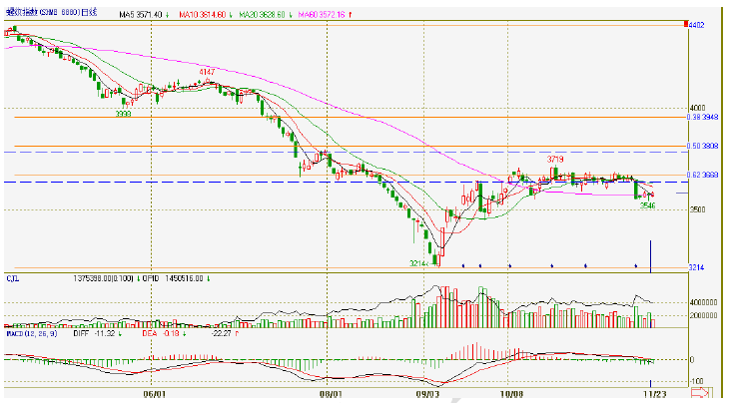
数据图表来源：文华财经
期货： 本技术分析方面，从上图我们可以看到，沪螺纹在3670~3800 点区间（两蓝线之间）存在较大的阻力，首先，此区间是前期成交的密集区；其次，此区间有2012 年4~9 月此轮下跌黄金分割的0.382 倍及0.5 倍压力，此前经过2 个多星期的窄幅盘整后，承压回落下探；另外，目前各均线系统对价格形成压制，而MACD 指标来分析，绿柱有进一步放大的可能且快慢线角度向下倾斜，显示下跌动能并未消退，不排除再度弱势调整的可能；从近期走势看，沪螺纹会延续整理的走势，短期各均线形成压力，另外警惕行情再度回落，关注3500 点一带的支撑情况。

二、库存情况
库存方面，进入11 月份以后，重点城市建材社会库存的变化较小，暂时维持偏低的位置，截止11 月16 日螺纹社会库存为489.94 万吨。随着温度逐渐走低，各地采购需求均呈现弱势走低的态势，由此各地市场螺纹钢价格逐步走低，另外，河北钢铁年内第三度出台保价政策，经销商均不得低于限定价格销售，由此北京、天津两地价格跌势放缓。因此尽管市场库存量偏低，但在持续低迷的需求以及钢坯价格下探的影响下，建材价格难获得支撑，继续弱势下探。
三、策略参考
综合来看，中国11 月汇丰制造业指数向好，表明临近年末经济复苏动能持续增强，但因全球经济增长依然脆弱，因此对市场的提振力度较为有限；目前市场的焦点主要仍在美国财政悬崖及欧债问题，忧虑并不能消除，因此投资者普遍保持谨慎观望的态度，行情也难获得指引；10 粗钢产量同比继续增加，钢厂产能释放将继续拖累钢市，成为较大的一个不确定因素，后期关注淡季钢厂减产检修情况；而随着传统淡季的到来，施工难度加大，房地产行业对钢材等原料的需求将进一步
减弱，因此，钢材市场需求真正好转恐怕只能等到明年的开春之后。需求萎缩、供给压力不减以及成本支撑趋弱就是目前钢市的基本面写照，预计沪螺纹会延续整理的走势，短期各均线形成压力，另外警惕行情再度回落，关注3500 点一带的支撑情况。

免责声明：
如果您对本报告有任何意见或建议，请致信于国都信箱(yfb@guodu.cc），欢迎您及时告诉我们您对本刊的任何想法！
本刊所有信息均建立在可靠的资料来源基础上。我们力求能为您提供精确的数据，客观的分析和全面的观点。但我们必须声明，对所有信息可能导致的任何损失概不负责。
本报告并不提供量身定制的投资建议。报告的撰写并未虑及读者的具体财务状况及目标。国都期货研究团队建议投资者应独立评估特定的投资和战略，并鼓励投资者征求专业财务顾问的意见。具体的投资或战略是否恰当取决于投资者自身的状况和目标。
版权声明：（c）本报告版权为国都期货有限公司所有。本刊所含文字、数据和图表未经国都期货有限公司书面许可，任何人不得以电子、机械、影印、录音或其他任何形式复制、传播或存储于任何检索系统。不经许可，复制本刊任何内容皆属违反版权法行为，可能将受到法律起诉，并承担与之相关的所有损失赔偿和法律费用。涉及版权的所有问题请垂询：010-64000083。

